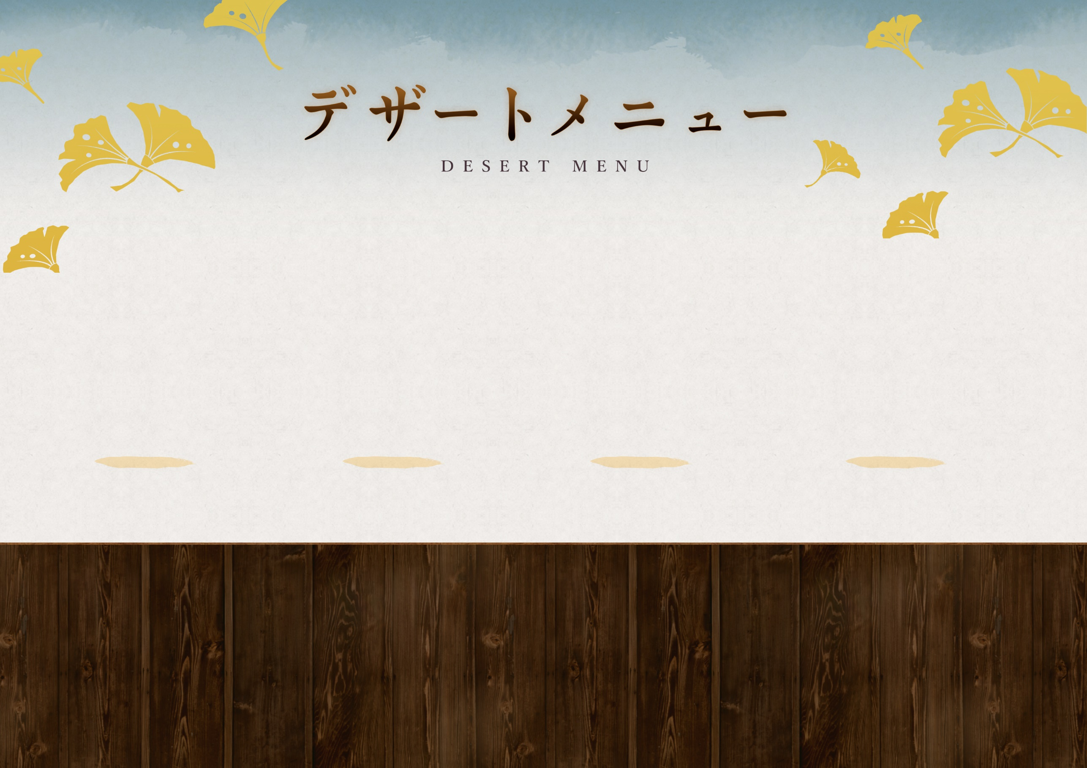

**■**

**■**

**■**

**メニュー名が入ります**

**0,000円**

メニュー説明が入ります。メニュー説明が入ります。メニュー説明が入ります。メニュー説明が入ります。



**メニュー名が入ります**

**0,000円**

メニュー説明が入ります。メニュー説明が入ります。メニュー説明が入ります。メニュー説明が入ります。



**メニュー名が入ります**

**0,000円**

メニュー説明が入ります。メニュー説明が入ります。メニュー説明が入ります。メニュー説明が入ります。



**メニュー名が入ります**

**0,000円**

メニュー説明が入ります。メニュー説明が入ります。メニュー説明が入ります。メニュー説明が入ります。



**■**